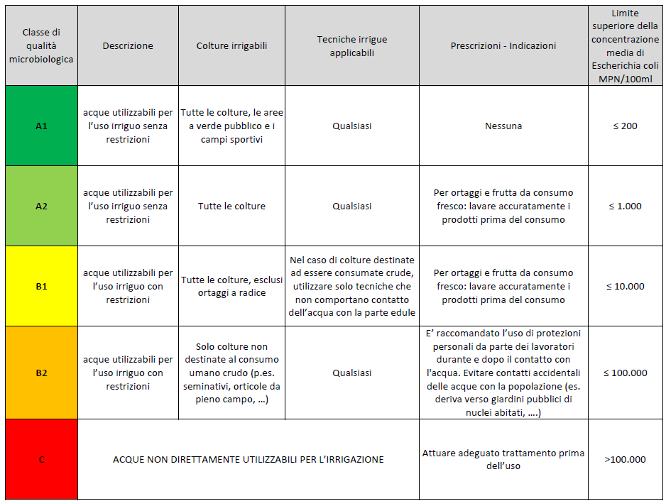
Tabella - Criteri proposti per la classificazione microbiologica delle acque ad uso irriguo

